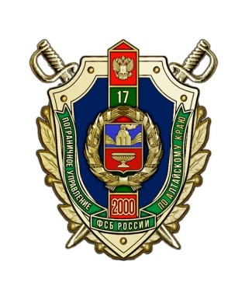

Пограничное управление ФСБ России по Алтайскому краю

656067, г. Барнаул, ул. Власихинская, д. 184

телефон пресс-службы (3852) 46-57-93

e-mail пресс-службы: pressa_22ak@mail.ru

e-mail Управления: pu.altaikrai2@fsb.ru

«телефон доверия» (3852) 46-58-43

рег. № В/17/1-893 от 04.07. 2023

**Информационное сообщение**

|  |
| --- |
| При использовании информации ссылка на пресс-службу Пограничного управления ФСБ России  по Алтайскому краю обязательна |

**В селе Пуштулим Ельцовского района Алтайского края прошел первый сибирский слет «Россия молодая»**

В селе Пуштулим Ельцовского района Алтайского края прошел первый сибирский межрегиональный слет военно-патриотических клубов и детско-юношеских движений.

Одним из организаторов слета в рамках военно-патриотического проекта «Россия молодая» выступило Пограничное управление ФСБ России по Алтайскому краю.

В мероприятии приняли участие 7 команд из Алтайского края, Новосибирской и Кемеровской областей. Базой проведения слета стала муниципальное казённое общеобразовательное учреждение Пуштулимская СОШ Ельцовского района Алтайского края.

Особо следует отметить инициатора данного проекта – это ветеран пограничник, майор запаса Гусельников Игорь Петрович, который более 20 лет работает преподавателем в Пуштулисмской средней школе и является руководителем военно-патриотического клуба юных друзей пограничников «Факел», созданный им на базе этой школы.

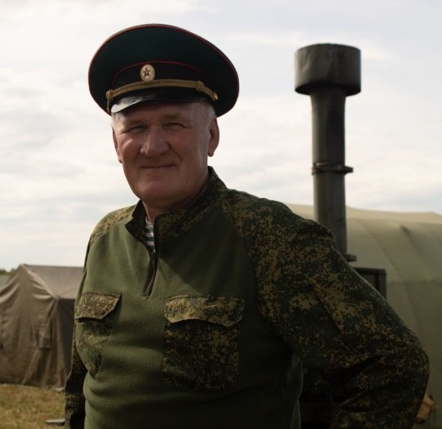

На открытии слета глава Ельцовского района Наталья Старовойтова гостеприимно поприветствовала всех участников, подчеркнула о важности данного мероприятия, объединяющего команды из разных регионов, а также пожелала каждому участнику проявить свои лучшие качества в соревнованиях, честной победы, успеха и удачи.

Соревновательная часть началась с конкурса «Визитная карточка». Каждая команда в течение нескольких минут должна была сформировать у зрителей и членов жюри мнение о себе. Оценивались актуальность, артистизм, художественно-музыкальное оформление.

Далее Ребята прошли еще 12 соревновательных этапов: военизированная эстафета, военно-прикладное троеборье, соревновались по армейскому рукопашному бою, в спортивном метании ножа, преодоление туристической полосы препятствий, оказание первой помощи раненому. Не обошлось без традиционной демонстрации приемов и навыков обращения с оружием: стрельба из пневматической винтовки, разборке-сборке автомата.

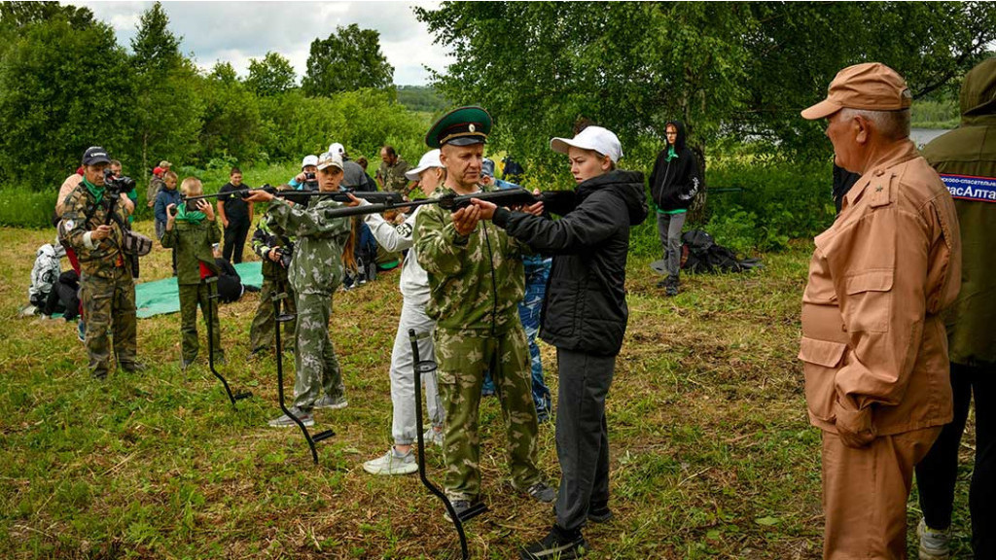

Интересным и познавательным для ребят стал этап соревнований по пограничному следопытству, в ходе которого ветеран-пограничник подполковник Сергей Иванов рассказал участникам слета о жизни и подвиге легендарного пограничника Героя СССР Карацупе Никите Федоровиче. В ходе практической части участники соревнований научились распознавать ухищрения, применяемые нарушителями границы, правильно определять направления движения и давность следа, количество нарушителей, а также сами осуществляли практические действия на макете контрольно-следовой полосы.

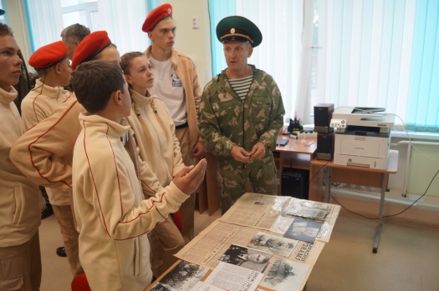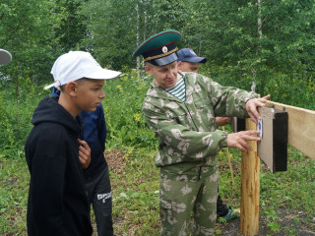

Вообще вся программа слета была насыщенной и напряженной. В течение пяти дней конкурсанты показывали свое мастерство, выдержку, силу и ловкость. Важно подчеркнуть, что среди участников слета было много девочек, которые совсем не уступали парням и также стремительно рвались к победе.

После каждого соревновательного дня для ребят была организована культурно-развлекательная программа, где они общались и делились своими впечатлениями.

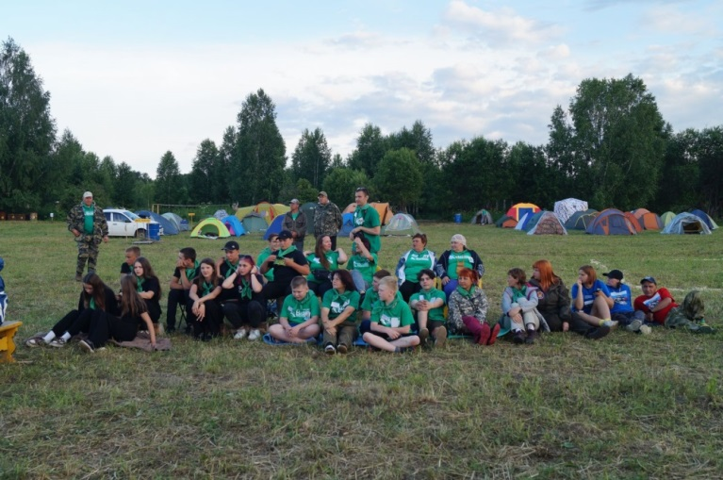

Также в рамках мероприятия с участниками слета были проведены уроки мужества. Сотрудники Пограничного управления ФСБ России по Алтайскому краю совместно с ветеранами пограничниками г. Белокуриха и поискового отряда «Русич» представили конкурсантам фотодокументальную и предметно-вещевую выставку экспонатов, посвященных памятным и знаковым датам в истории России и Пограничной службы ФСБ России, а также образцы современного оружия, применяемого в ходе специальной военной операции по защите мирного населения Донбасса. После такой познавательной и интересной выставки участники военно-патриотических клубов изъявили желание посетить музей пограничного управления в г. Барнауле, чтобы продолжить знакомство с историей становления и развития пограничных войск.

Церемония закрытия слета и награждение участников стала самой яркой и запоминающейся страницей прошедшего мероприятия. Из отдельных музыкальных номеров, которые заранее подготовили ребята, сложилась большая концертная программа из песен на патриотическую тематику. Результаты слета показали, что основные цели и задачи данного мероприятия – военно-патриотическое воспитание подрастающего поколения, а также сохранение исторической памяти и преемственности поколений защитников Отечества были достигнуты.

Проект «Россия молодая» полностью оправдывал свое название. Вот такие молодые ребята, демонстрирующие свое мастерство и волю к победе, дают уверенность, что за ними будущее нашей Родины!

*Справочно: Основатель и руководитель Пуштулимского военно-патриотического клуба «Факел» Гусельников Игорь Петрович – ветеран пограничник, проходил службу в г. Находка. За достигнутые высокие результаты по охране и защите государственной границе был поощрен досрочным присвоением очередного воинского звания, уволился в запас в звании майора.*

*В настоящее время работает преподавателем в Пуштулимской средней школе, где уже более 20 лет преподает иностранный язык и ОБЖ. С 2009 года руководит военно-патриотическим клубом юных друзей пограничников «Факел», который ежегодно принимает участие в различных федеральных, межрегиональных и краевых мероприятиях, при этом достигая высоких результатов:*

*- дипломаты 1 степени за победу во Всероссийском конкурсе на лучшее военно-патриотическое объединение пограничной направленности;*

*- лауреаты 1 степени в открытом фестивале пограничной песни «Кузнецкий острог» посвященный 105-й годовщины образования Пограничных войск;*

*- лауреаты 1 степени в 4 общероссийском патриотическом фестивале «Никто не забыт, ничто не забыто» в номинации «Молодая гвардия» в презентации военно-патриотических клубов;*

*- лауреаты 1 степени в номинации «Великая Россия» в презентации военно-патриотических клубов;*

*- лауреаты краевого конкурса «Равнение на Знамя» в номинации «Лучший командир» знаменных групп молодежных организаций, объединений;*

*- дипломаты 1 степени в межрайонной военно-прикладной эстафете «Маршрут разведчика» посвященной Герою Российской Федерации Токареву В.В.;*

*- дипломаты 1 степени в межрайонных соревнованиях по огневой подготовке, в честь 105-й годовщины Пограничных войск.*

Пресс-служба Пограничного управления ФСБ России по Алтайскому краю.